**ШАБЛОН НАПИСАНИЯ БАГ-РЕПОРТОВ**

**Bug_N**

**Title:**

**Precondition:**

**Environment:**

Модель, версия ОС, диагональ, разрешение экрана

**Steps:**

**ER:**

**AR:**

**Attachments**:

**БАГ-РЕПОРТЫ**

**Bug_1**

**Title:**Заголовок окна и информационное сообщение в случае неверно введённой seed-фразы не переведены на русский в RU версии.

**Precondition:**Зарегистрироваться в приложении Surf, сохранив seed-фразу и задать пароль для входа.

**Environment:**

Xiaomi MiA1, Android 9, без MIUI, 5.5”, 1080x1920

Xiaomi Mi5 Android 8.0.0 MIUI 10.2, 5.15”, 1080x1920

**Steps:**

1. Открыть приложение Surf.
2. Нажать кнопку “Резервное сохранение пароля”.
3. Ввести пароль аккаунта.
4. Во всплывшем окне “Предкупреждение безопасности!” нажать “Понятно”.
5. Нажать кнопку “Сохранено. Проверить память”.
6. Ввести неверный seed (любые 12 слов, кроме слов seed-фразы).
7. Подтвердить ввод, нажав на клавиатуре значок «Галочка».

**ER:**Информационное сообщение под неверным seed-ом: “Похоже на опечатку. Попробуйте еще раз”.

**AR:**Информационное сообщение под неверным seed-ом: “Seems we have a typo here, try again”.

**Attachments**:

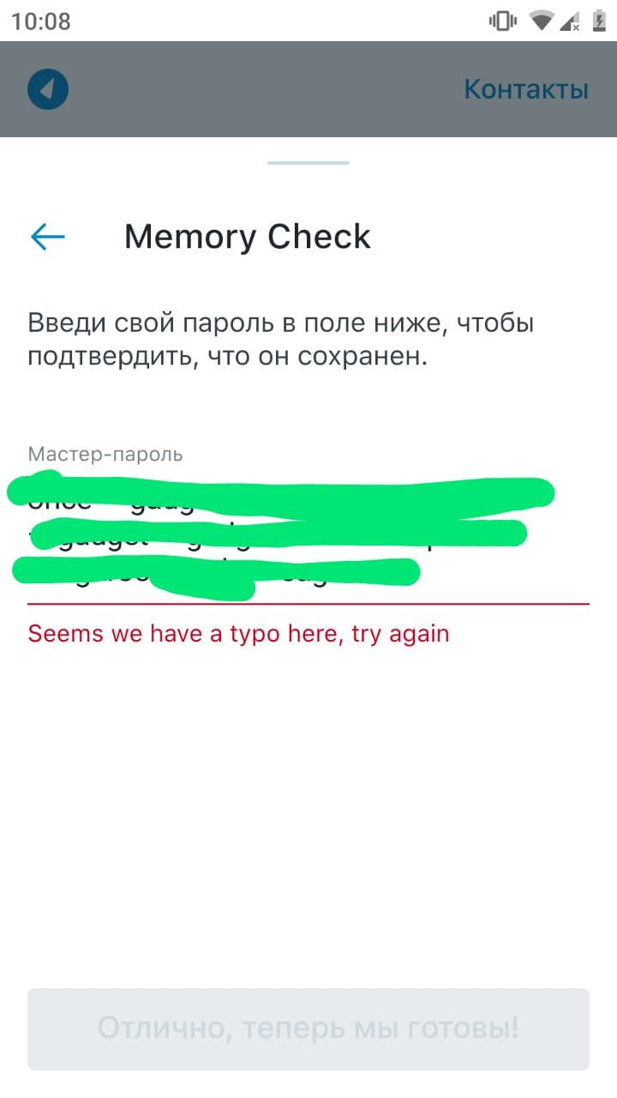

**Bug_2**

**Title:**Приложение крашится, если свайпнуть вверх элемент “Accounts” или “Staking”.

**Precondition:**Зарегистрироваться в приложении Surf, сохранив seed-фразу и задать пароль для входа.

**Environment:**

Xiaomi MiA1, Android 9, без MIUI, 5.5”, 1080x1920

Xiaomi Mi5 Android 8.0.0 MIUI 10.2, 5.15”, 1080x1920

**Steps:**

1. Зайти в приложение Surf.
2. Нажать на “Asset balance”.
3. Сдвинуть элемент Accounts” или “Staking” в верхнюю часть экрана.

**ER:**Элементы закреплены, приложение работает.

**AR:**Элементы сдвигаются вверх, приложение закрывается с сообщением об ошибке.

**Attachments**:

video01.mp4

**Bug_3**

**Title:**Не скролится окно с информацией о транзакции в горизонтальной ориентации дисплея.

**Precondition:**Зарегистрироваться в приложении Surf, сохранив seed-фразу и задать пароль для входа.

**Environment:**

Xiaomi MiA1, Android 9, без MIUI, 5.5”, 1080x1920

Xiaomi Mi5 Android 8.0.0 MIUI 10.2, 5.15”, 1080x1920

**Steps:**

1. Повернуть дисплей в горизонтальное положение.
2. Открыть приложение Surf.
3. Открыть любой диалог и отправить несколько монет.
4. Нажать на сообщение об успешной отправке.
5. Прокрутить окно вниз.

**ER:** Окно Spending details пролистывается вниз. Видны разделы Hash. To, Fee, Status, Date.

**AR:**Окно Spending details не пролистывается вниз. Виден раздел Hash.

**Attachments**:

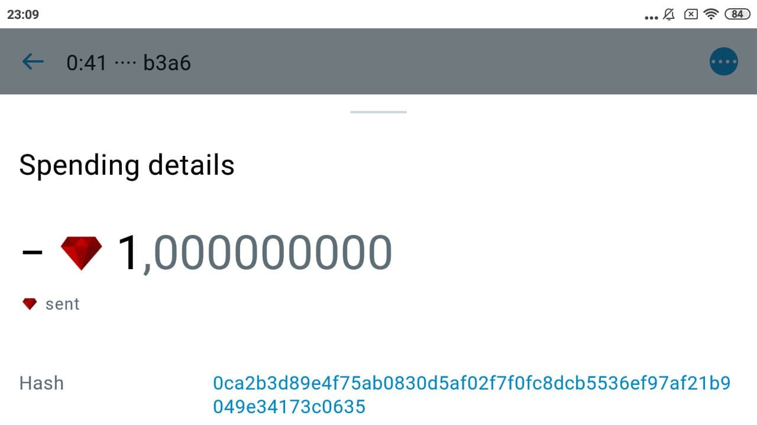

**Bug_4**

**Title:**Режим просмотра изображений в чате не открывает изображение на весь экран при горизонтальной ориентации дисплея.

**Precondition:**Зарегистрироваться в приложении Surf, сохранив seed-фразу и задать пароль для входа.

**Environment:**

Xiaomi MiA1, Android 9, без MIUI, 5.5”, 1080x1920

Xiaomi Mi5 Android 8.0.0 MIUI 10.2, 5.15”, 1080x1920

**Steps:**

1. Повернуть дисплей в горизонтальное положение.
2. Открыть приложение Surf.
3. Открыть любой чат и отправить изображение.
4. Нажать на отправленное изображение для просмотра.

**ER:**Изображение открывается на весь экран. Если изображение больше по высоте, то оно сжимается под габариты экрана, а области слева и справа затемняются.

**AR:**Изображение обрезано и смещено в левую часть экрана, ведны элементы открытого чата.

**Attachments**:

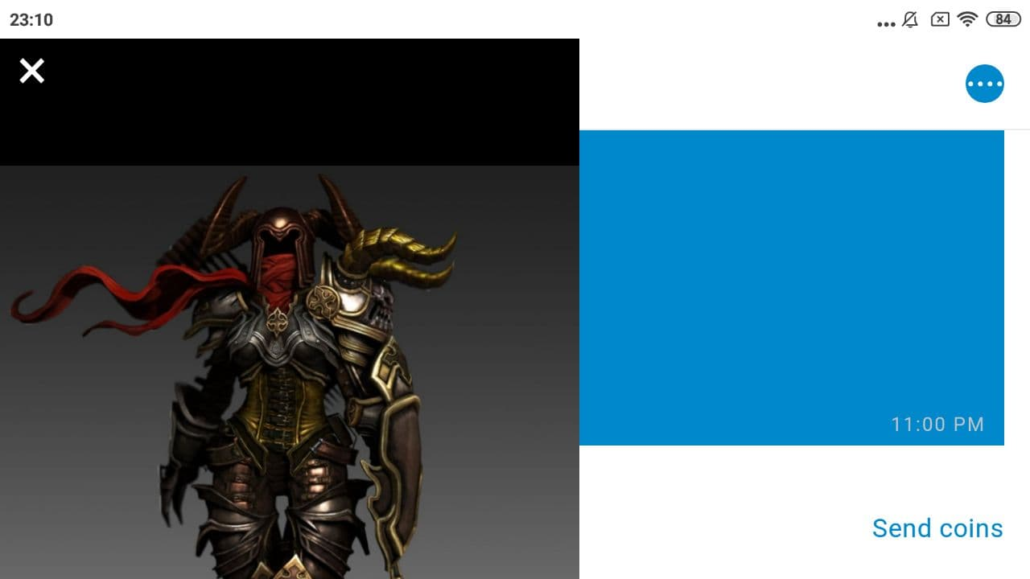

**Bug_5**

**Title:**Режим просмотра изображений в чате закрывается при повороте дисплея в горизонтальную ориентацию.

**Precondition:**Зарегистрироваться в приложении Surf, сохранив seed-фразу и задать пароль для входа.

**Environment:**

Xiaomi MiA1, Android 9, без MIUI, 5.5”, 1080x1920

Xiaomi Mi5 Android 8.0.0 MIUI 10.2, 5.15”, 1080x1920

**Steps:**

1. Повернуть дисплей в вертикальное положение.
2. Открыть приложение Surf.
3. Открыть любой чат и отправить изображение.
4. Нажать на отправленное изображение для просмотра.
5. Повернуть дисплей в горизонтальное положение.

**ER:**Изображение открывается на весь экран. Если изображение больше по высоте, то оно сжимается под габариты экрана, а области слева и справа затемняются.

**AR:**Режим просмотра изображений закрывается. Пользователь оказывается в чате.

**Attachments**:

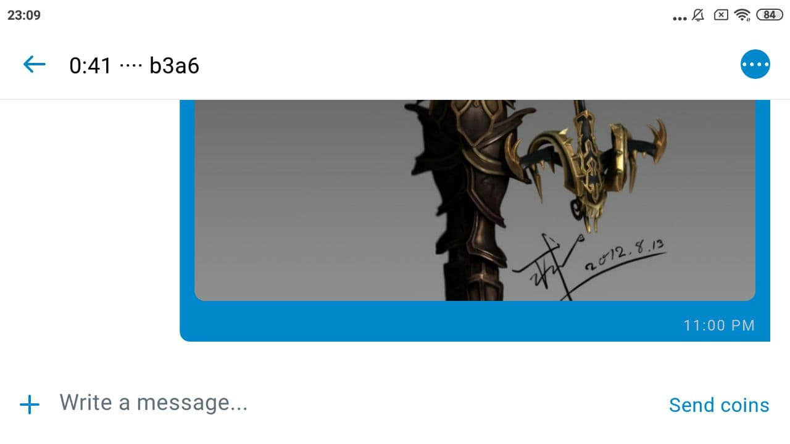

**Bug_6**

**Title:**Разница в оформлении месяцев в различных версиях языка (месяц сокращается с точкой и без точки; и с большой/маленькой буквы).

**Precondition:**Для входя в аккаунт использовать seed: -

**Environment:**

Xiaomi MiA1, Android 9, без MIUI, 5.5”, 1080x1920

Xiaomi Mi5 Android 8.0.0 MIUI 10.2, 5.15”, 1080x1920

**Steps:**

1. Открыть Surf.

**ER:**Оформление месяцев производится по одному принципу во всех версиях: (03 Okt, 26 May, 03 Окт, 26 Мая)

**AR:**Оформление месяцев производится по разному: (03 Okt, 26 May, 03 окт., 26 мая)

**Attachments**:

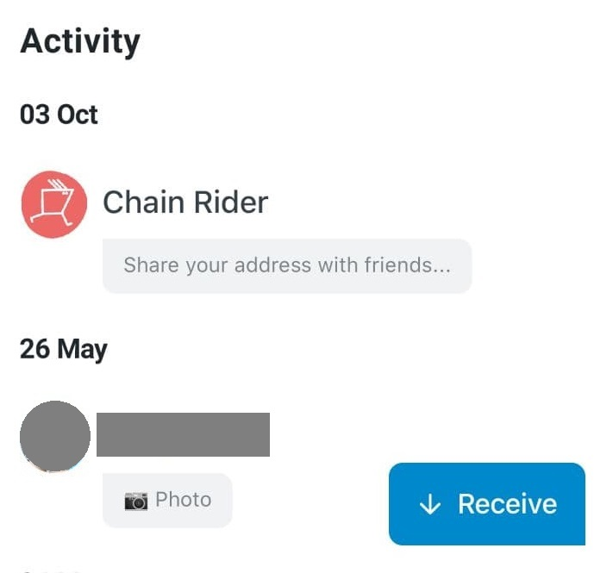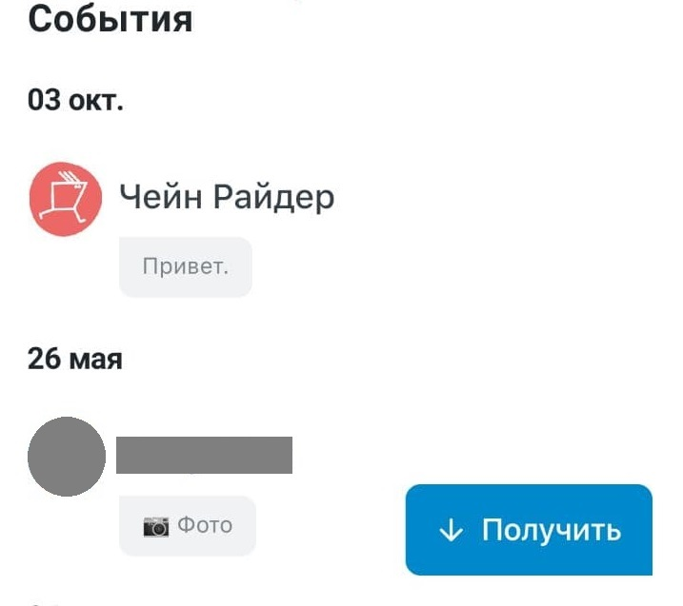

**Bug_7**

**Title:**При нажатии на поле ввода информационный текст "Введите сообщение" не переведен на русский (отображается “Write a message”).

**Precondition:**Зарегистрироваться в приложении Surf, сохранив seed-фразу и задать пароль для входа.

**Environment:**

Xiaomi MiA1, Android 9, без MIUI, 5.5”, 1080x1920

Xiaomi Mi5 Android 8.0.0 MIUI 10.2, 5.15”, 1080x1920

**Steps:**

1. Зайти в Surf.
2. Открыть любой диалог.
3. Нажать на поле ввода “Введите сообщение”

**ER:**В поле ввода до начала ввода текста отображается информационное сообщение на русском: “Введите сообщение”

**AR:**В поле ввода до начала ввода текста отображается информационное сообщение на английском: “Write a message”

**Attachments**:

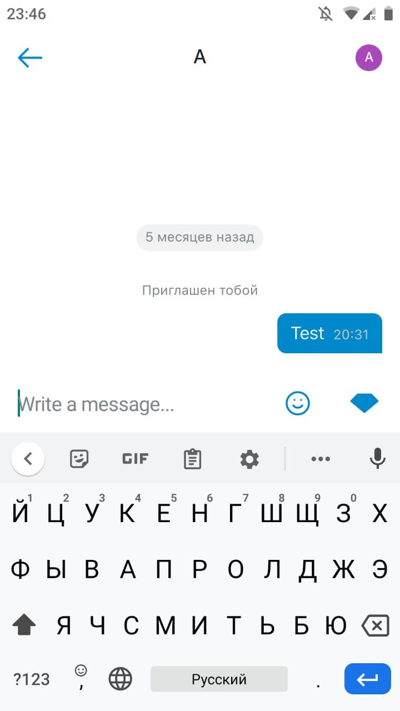

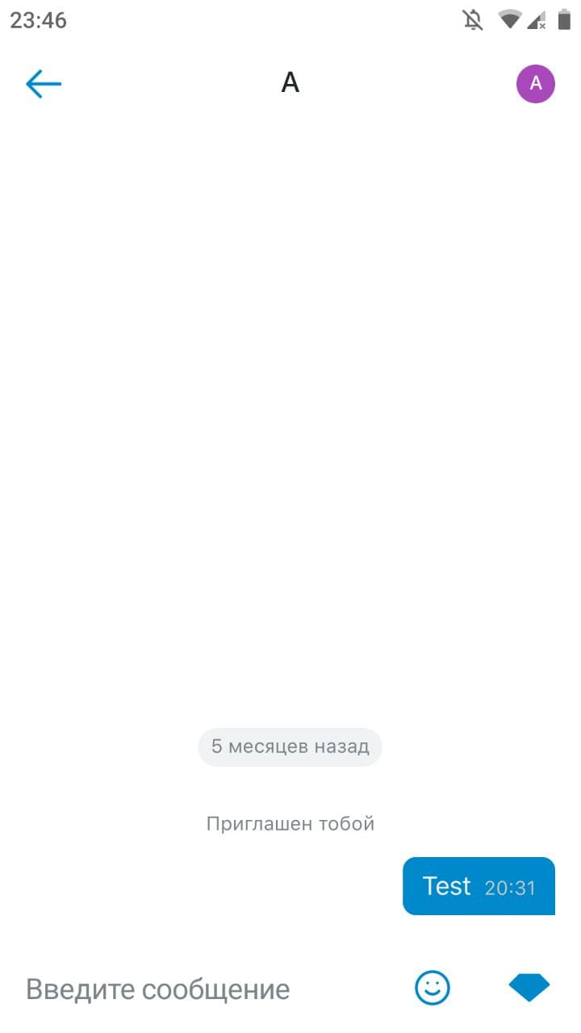

**Bug_8**

**Title:**Кнопки “Заблокировать” и “Добавить в контакты” располагаются на разном расстоянии от края экрана, имеют разную длину, не центрированы.

**Precondition:**Зарегистрировать два аккаунта в приложении Surf, сохранив seed-фразу и задав пароли для входа.

**Environment:**

Xiaomi MiA1, Android 9, без MIUI, 5.5”, 1080x1920

Xiaomi Mi5 Android 8.0.0 MIUI 10.2, 5.15”, 1080x1920

**Steps:**

1. С 1 аккаунта отправить на 2й сообщение.
2. На 2 аккаунте открыть входящее сообщение.

**ER:**Кнопки “Заблокировать” и “Добавить в контакты” располагаются на одинаковом расстоянии от края экрана, имеют одинаковую длину, центрированы.

**AR:**Кнопки “Заблокировать” и “Добавить в контакты” располагаются на разном расстоянии от края экрана, имеют разную длину, не центрированы.

**Attachments**:

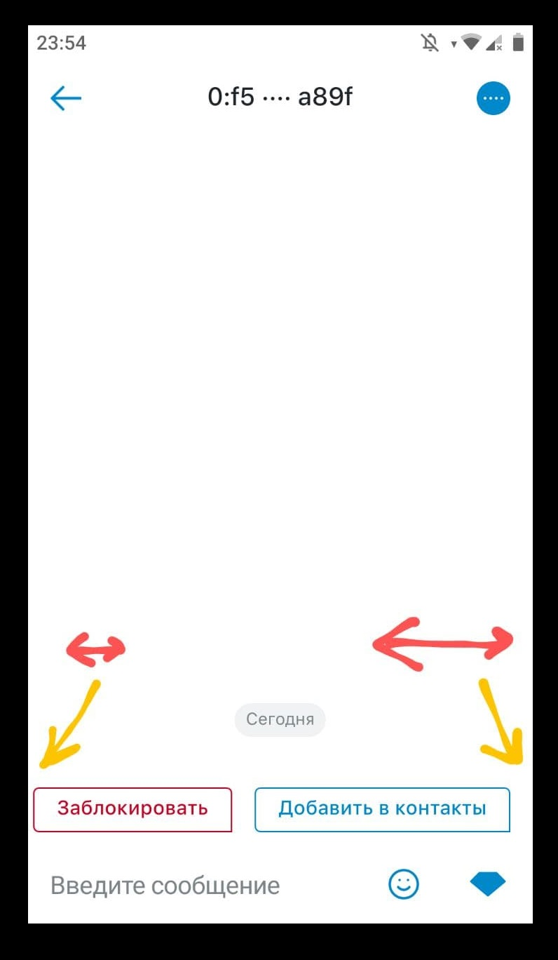

**Bug_9**

**Title:**Кнопка “Repeat transaction” находится за пределами экрана в окне “Spending details” после отправки средств.

**Precondition:**Зарегистрироваться в приложении Surf, сохранив seed-фразу и задать пароль для входа.

**Environment:**

Xiaomi MiA1, Android 9, без MIUI, 5.5”, 1080x1920

Xiaomi Mi5 Android 8.0.0 MIUI 10.2, 5.15”, 1080x1920

**Steps:**

1. Открыть приложение Surf.
2. Открыть любой чат и отправить монеты собеседнику.
3. После подтвержения транзакции в чате появится сообщение об отправке средств: нажать на него.

**ER:**Внизу окна есть кнопка “Repeat transaction”

**AR:**Кнопки “Repeat transaction” нет. **Важно: если в чате нажать на сообщение об отправке транзакции и быстро свайпнуть вверх, то окно скролится и кнопка “Repeat transaction” появляется внизу окна. Повторить это получается 1 и 5 раз.**

**Attachments**:

video02.mp4

**Bug_10**

**Title:**Слова "Копирование" и "Пароля" с маленькой буквы, хотя слева в блоке "Часто Задаваемые Вопросы" все с большой, как и в англоязычной версии.

**Precondition:**Зарегистрироваться в приложении Surf, сохранив seed-фразу и задать пароль для входа.

**Environment:**

Xiaomi MiA1, Android 9, без MIUI, 5.5”, 1080x1920

Xiaomi Mi5 Android 8.0.0 MIUI 10.2, 5.15”, 1080x1920

**Steps:**

1. Открыть Surf.

**ER:**Резервное Копирование Пароля

**AR:**Резервное копирование пароля

**Attachments**:

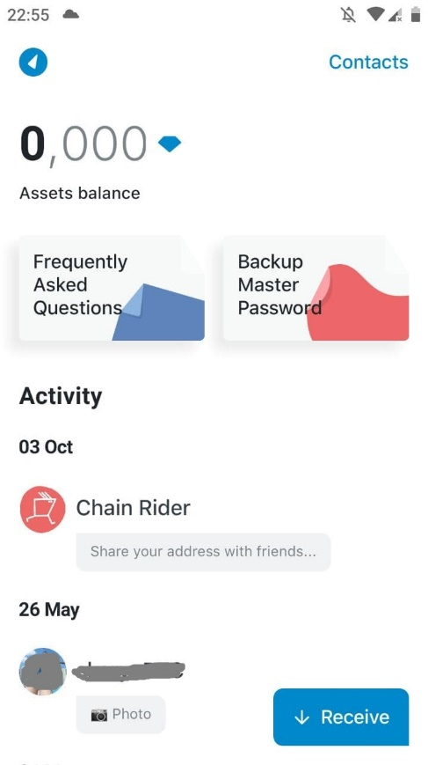 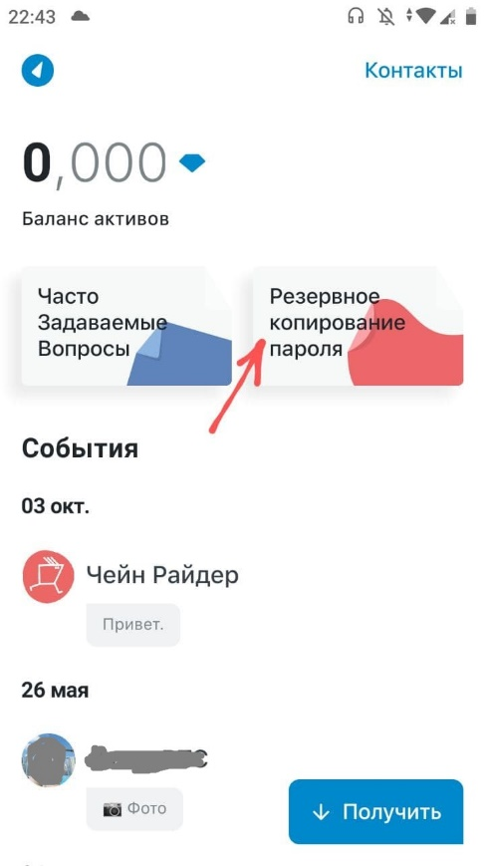

**ПРЕДЛОЖЕНИЯ ПО УЛУЧШЕНИЮ**

* Во время отправки фото или документа, приложение отправляет его сразу. Выходит, если случайно нажимаешь на фото или документ во время поиска на устройстве, оно сразу улетает собеседнику. В телеграм и других мессенджерах обычно выбранный файл подсвечивается и ты тапаешь на символ отправки, подтверждая, что это именно тот файл.
* “Защита от дурака” - невозможность сделать скрин backup password.
* Возможность выставить 24 часовой формат времени в чатах, а не am/pm? (Когда смотришь список диалогов, то там 24). Либо привести отображение времени к единому стандарту во всех местах приложения.
* Возможность отвечать на определенные сообщения, ссылаясь на них (аналогичто Telegram – ‘ответить’).
* Возможность сохранять полученные изображения.